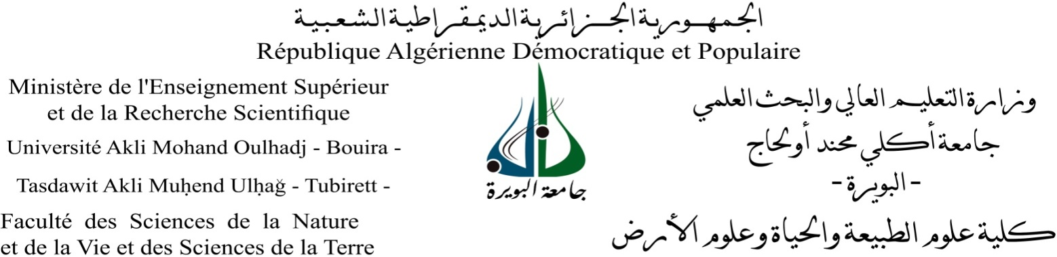

الرقم/.........../ج.ب/ك.ع.ط.ح.ا/2025

**اتفـــاقية تــربص**

**بين**

**كلية علوم الطبيعة و الحياة وعلوم الأرض، جامعة أكلي محند اولحاج- البويرة**

**ممثلة من طرف السيد: عميد كلية علوم الطبيعة و الحياة و علوم الأرض**

**ومؤسسة الإدارة المستقبلة:**

**ممثلة من طرف السيد :**

**يتم الاتفـــــــــاق على مايلى**

**المـــــــــادة الأولى:** تخضع هذه الاتفاقية لأحكام المادة 06 من المرسوم التنفيذي رقم 13-306 المؤرخ في 24 شوال الموافق ل 31 غشت 2013 والمتضمن تنظيم التربصات الميدانية في الوسط المهني لفائدة الطلبة .

وأحكام القرار رقم 19 المؤرخ في 21 جانفي 2015 والمتعلق بطبيعة التربصات الميدانية في الوسط المهني لفائدة الطلبة وتقييمها ومراقبتها.

**المــــــــــادة 02: موضوع الاتفاقية**

تهدف هده الاتفاقية إلى تحديد إطار تنظيم وسير التربصات الميدانية في الوسط المهني لفائدة طلبة قسم .......................................... كلية علوم الطبيعة والحياة و علوم الأرض الآتية أسماؤهم :

1-......................................................................

2-......................................................................

3-......................................................................

4-......................................................................

يخص التربص الطلبة المسجلين لنيل شهادة الماستر في.........................................................................................................

**المـــــــــادة 03:** **أهداف التربص**

يهدف التربص التكويني إلى السماح للطالب بتطبيق معارفه النظرية والمنهجية التي تحصل عليها خلال تربصه وانجاز مشروع نهاية الدراسة بتحضير مذكرة.

يهدف التربص إلى تحضير الطالب للحياة المهنية ويندرج التربص ضمن المسار البيداغوجي للطالب وهو اجبارى للحصول علي شهادة الليسانس/ الماستر .

تحدد نشاطات التربص من طرف المؤسسة الجامعية أو مؤسسة أو إدارة الاستقبال وذلك حسب برنامج التكوين المتوفر.

**المـــــــــادة 04 :** **مواضيع التربصات وتنظيم العمل**

تترك مواضيع التربصات وكذا مخططات عمل المتربصين والأهداف المرجوة من التربصات لتقدير المشرفين على التربصات وتحدد حسب برنامج الدراسات وموضوع نهاية الدراسة المصادق عليه من طرف المشرف الأستاذ الباحث للمؤسسة الجامعية بموافقة الهيئات البيداغوجية لكلية علوم الطبيعة و الحياة و علوم الأرض والهيئات المعنية بالتكفل بالتربصات في مؤسسة أو إدارة الاستقبال .

**المــــــــــادة 05 :** **تعيين المؤطرين ومسؤولي التربصات**

تعين المؤسسة الجامعية أستاذا باحثا مؤطرا للتربص وتعين المؤسسة المستقبلة مسؤولا للتربص .

يوضع المتربص خلال تواجده في أماكن التربص تحت السلطة السلمية لمسؤول التربص المعين , كما يجب عليه الاحترام التام لأحكام النظام الداخلي للمؤسسة أو الإدارة المستقبلة والمصلحة التي ألحق بها.

**المــــــادة 06 :** **الكيفيات العملية لسير التربص**

- مدة التربصات

تمتد التربصات علي المرحلة الممتدة (من سبتمبر إلي مايو)

تجري التربصات مرتين في الأسبوع

**المـــــادة 07** **:** **شروط مختلفة**

-**التغطية الاجتماعية للمتربص**

تضمن المؤسسة الجامعية التغطية الاجتماعية .

عند وقوع حادث بسبب أو بمناسبة التربص في المؤسسة ،تقع مسؤولية التصريح بحادث العمل على عاتق المؤسسة أو الإدارة التي يتم فيها التربص .

يجب علي الإدارة أو المؤسسة المستقبلة أن ترسل إلي المؤسسة الجامعية التي ينتمي إليها المتربص دون تأخير، نسخة من التصريح بحادث العمل المرسل إلي هيكل الضمان الاجتماعي المختص.

**المـــادة 08** **:** **مدة الاتفاقية وكيفية فسخها.**

تبرم اتفاقية التربص هذه لمدة (3) سنوات قابلة للتجديد لنفس المدة.

يجب على الطرف الراغب في إنهاء هذه الاتفاقية إخطار الطرف الأخر قبل ستة (6)أشهر من التاريخ المقرر لإنهاء الاتفاقية.

**المــــادة 09:** **سريان الاتفاقية**

تسري هذه الاتفاقية ابتداء من تاريخ توقيعها من الطرفين.

ب**:**......................في**:**.........................

كلية علوم الطبيعة و الحياة و علوم الأرض

جامعة أكلي محند اولحاج المؤسسة المستقبلة

ممثلة من طرف : ممثلة من طرف :